学习五笔先认识电脑

本 章 要 点
2 电脑与打字
2 启动与关闭电脑
4 认识Windows XP的桌面
5 鼠标的妙用
6 应用程序的启动与退出

魔法师：小魔女，你不是从今天开始就要学习五笔打字吗？
小魔女：是啊，可是我对电脑还不是很了解，怎么学习五笔打字呢？
魔法师：哈哈！你不用担心，我有办法！
小魔女：那你快教教我吧！
魔法师：好！下面我就带你进入电脑的神秘世界逛一圈，在学习五笔前，让你先了解一下电脑。

电脑与打字
人与人之间是用语言交流的，而人与电脑是通过文字进行交流的。要想使用电脑，应先学会打字。

电脑的应用领域
随着信息时代的来临，电脑已变成了我们生活中的一部分，利用电脑可提高我们的工作效率。在当今社会的各个领域，无处不见电脑的身影，电脑的应用领域主要有以下几方面：
- 处理文稿：在电脑上安装了Word、WPS等文字处理软件后，用户就可以书写和编辑信件、制作贺卡、海报和日历等。
- 编辑表格：在电脑上安装了Excel、Access等表格处理软件后，用户就可以制作工资表、日程安排表、课程表和财务报表等表格。
- 辅助教学：教师可以将电脑作为媒体向学生传授知识、模拟实验以及考试测验等多种教学活动。
- 处理图形、图像：在电脑上安装了CorelDRAW、Photoshop等图形图像处理软件后，用户可以进行图形图像处理工作。
- 辅助设计：用户用电脑可以进行建筑、机械和电子产品等方面的辅助设计。安装好设计软件（如AutoCAD）后，用户只需给出各种基本数据和基本外形等技术资料，电脑就能完成全部的计算和设计工作。
- 上网：将电脑连入Internet，用户可以很方便地查找学习资料、购物、收听音乐、看电影、聊天和打电话等。
- 游戏：在工作之余，用户还可以利用电脑玩各种游戏，如下棋、打牌、打麻将、玩极品飞车和玩战略游戏等。

打字在学电脑中的重要性
学习电脑从何开始呢？学习电脑首先得学打字！文字是人与电脑进行交流的重要手段，如上网聊天、写文章、编辑文章和编写程序等都需要打字。由此可见，学会打字是学好电脑的一个门槛。若您还不会打字，电脑对于您来说就不能发挥其应有的作用了。

启动与关闭电脑
学习电脑之前应先学习电脑的启动与关闭等基本操作，下面分别进行讲解。

启动电脑
要使用电脑，首先得启动电脑，启动电脑有两种情况：一种是在未开启电源的基础上冷启动，另一种是在已开机的基础上热启动和复位启动。
在未开启电源的基础上冷启动电脑，其具体操作如下（如图1-1所示）：
步骤1 首先按下显示器电源开关打开显示器电源，接着打开外部设备的电源开关，如打印机、音箱和扫描仪等。
步骤2 按一下主机机箱上的“Power”按钮打开主机的电源开关。此时，在显示器上将显示开机启动信息，电脑开始自动完成自检和启动工作，并显示自检和启动提示信息，最后进入操作系统。


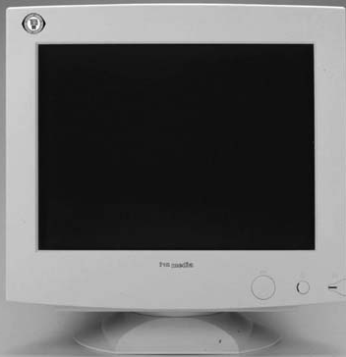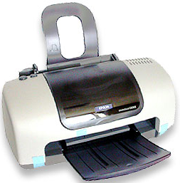
一般情况下显示器和主机的电源开关都比较凸出。
打开显示器电源

1

打开外部设备电源

2

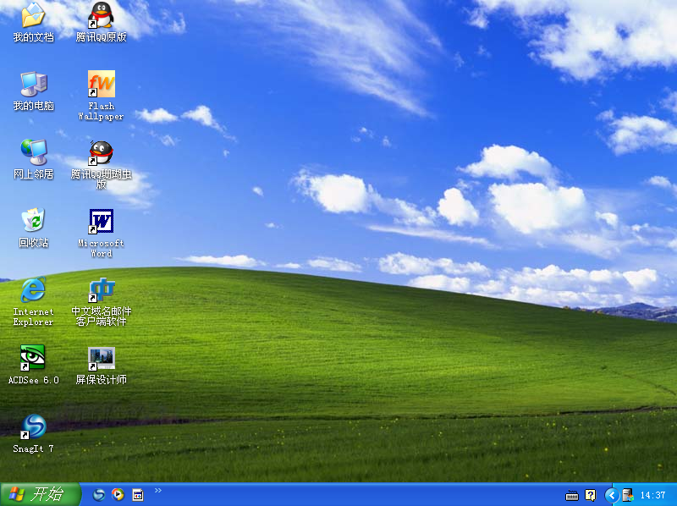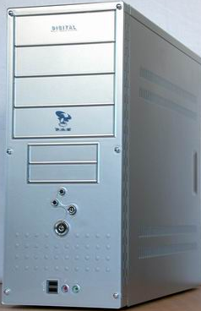
进入操作系统

打开主机电源

3

图1-1 冷启动电脑示意图
在电脑运行中，当出现异常死机时就需使用热启动。直接按Ctrl+Alt+Del键即可对电脑进行热启动，其具体操作如下（如图1-2所示）：
步骤1 按下键盘上的Ctrl+Alt+Del键，弹出“Windows任务管理器”对话框。
步骤2 选择[关机]/[重新启动]命令即可重新启动电脑。
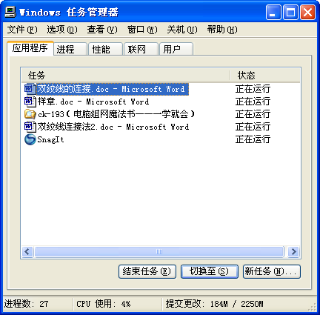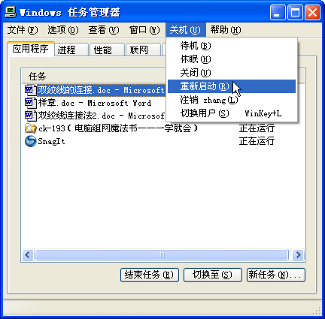
2

按下键盘上的Ctrl+
Alt+Del键

单击

1

图1-2 热启动电脑
如果用户在操作电脑的过程中死机了，而且键盘和鼠标都无法使用，这时可按主机箱上的“Reset”（复位）按钮重新启动电脑。

复位启动是在电脑已经开启的情况下进行，若电脑未开机，则无法使用复位启动。

关闭电脑
用户用完电脑后需要退出系统并关闭电脑。关闭电脑与启动电脑的顺序相反，其具体操作如下（如图1-3所示）：
步骤1 选择[开始]/[关闭计算机]命令，弹出“关闭计算机”对话框。
步骤2 单击按钮即可关闭电脑。
步骤3 按显示器开关按钮关闭显示器电源，再关闭其他外部设备的电源。
进入待机状态

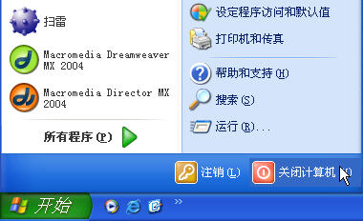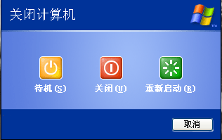
单击

2

1

重新启动电脑

关闭电脑

3

单击

图1-3 关闭电脑示意图

认识Windows XP的桌面
启动电脑后，电脑将自动进入操作系统。电脑安装的操作系统不同，其操作界面也不同，如图1-4所示为目前最常用的Windows XP操作系统的界面。

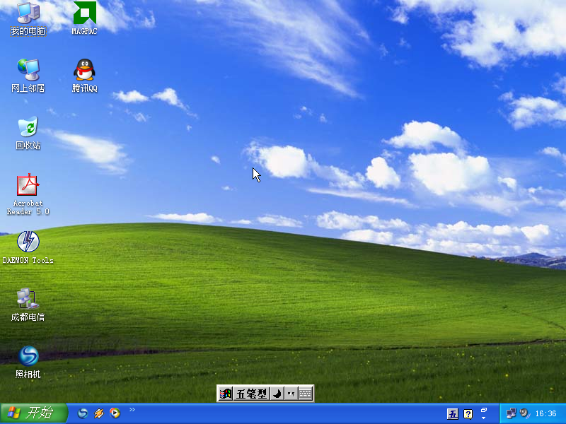
快捷启动栏

桌面图标

鼠标光标

五笔字型输入法状态条

“开始”按钮

输入法图标

状态栏

这些都是Windows XP界面的成员！
图1-4 Widnows界面
- 桌面图标：双击其中一个图标将打开对应的窗口或启动某一程序。
- 鼠标光标：鼠标在屏幕上的表现形式。
- 五笔字型输入法状态条：表示当前选择的是五笔字型输入法。
- “开始”按钮：单击它将弹出“开始”菜单，电脑许多操作都可以从这里开始。
- 快捷启动栏：单击其中的按钮可快速打开某个窗口或启动某一程序。
- 输入法图标：单击该按钮可选择一种输入法。
- 状态栏：显示Windows的某些状态，如当前时间、音量和网络状态等。

鼠标的妙用
自从操作系统进入图形化时代后，鼠标就成为电脑必不可少的输入设备。下面介绍鼠标的使用方法。

鼠标的基本使用
目前最常用的鼠标为光电鼠标，它通常包括左键、右键和中间的滚轮，如图1-5所示。
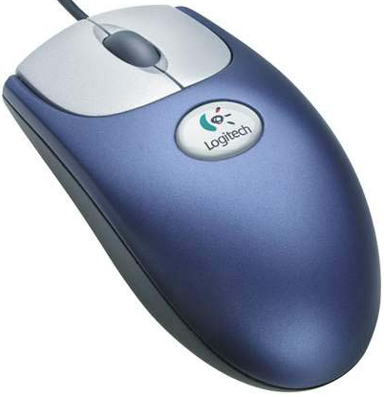
右键

左键

滚轮

手握鼠标的正确方法是：将食指和中指分别放置在鼠标左键和右键上，拇指横向放在鼠标左侧，整个手掌轻轻握住鼠标，掌心轻轻贴住鼠标后部，手腕自然水平地放在桌面上，移动鼠标时，鼠标光标就会随着鼠标的移动而在屏幕上移动。

图1-5 鼠标
- 左键：单击该键可选中对象或执行命令，由食指控制。
- 滚轮：用于滚动显示页面，由中指控制。
- 右键：单击该键将弹出相应的快捷菜单，由中指控制。
鼠标的基本使用方法有如下5种：
- 移动：不按鼠标上的任何键移动鼠标，常用于指向某个对象。
- 单击：按一下鼠标左键并立即松开，常用于选择对象。
- 双击：在某对象上，连续快速地按两下鼠标左键随即松开，常用于打开对象。
- 右击：按一下鼠标右键并立即松开，将弹出相应的快捷菜单。
- 滚动：滚动滚轮或按住滚轮向向上或向下拖动可显示隐藏的页面。

将鼠标定位到某对象上后，按住鼠标左键不放移动鼠标，当鼠标光标到新位置后再松开，可对对象执行移动操作。

启动自己的电脑，然后练习鼠标的移动、单击、双击、右击和滚动5种使用方法。

鼠标光标的状态
鼠标光标的形状并非固定不变的，不同的位置、不同的状态下，鼠标光标各不相同。如表1-1所示为常见的几种鼠标光标形状及其表示的含义。

表1-1 常见的几种鼠标光标形状
鼠标形状 | 状 态 | 鼠标形状 | 状 态 | 鼠标形状 | 状 态 | 鼠标形状 | 状 态
 | 选择状态 |  | 帮助选择 |  | 调整垂直大小 |  | 移动
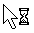 | 后台操作 |  | 精度选择 |  | 调整水平大小 |  | 链接选择
 | 忙 |  | 文字选择 |  | 对角线调整 |  | 不可用

应用程序的启动与退出
在学习五笔字型输入法的过程中，常常需使用某些应用程序，如练习打字需要有练习的场所——写字板、造字需要使用造字程序、编辑文字需要使用Word等。因此掌握程序的启动与退出也是学习五笔字型输入法的基础。

启动应用程序
要使用程序，首先要启动相应的程序，启动程序的方法很多，下面介绍常用的两种方法。

桌面快捷方式
若桌面上已有程序的快捷方式，直接双击桌面上的程序图标即可启动相应的程序。若没有，可为程序创建桌面快捷方式，其方法是：选择[开始]/[所有程序]命令，将鼠标光标移至要创建快捷方式的程序名称上，单击鼠标右键，在弹出的快捷菜单中选择[发送到]/[桌面快捷方式]命令。此时，桌面上出现创建的程序快捷方式图标，其过程如图1-6所示。

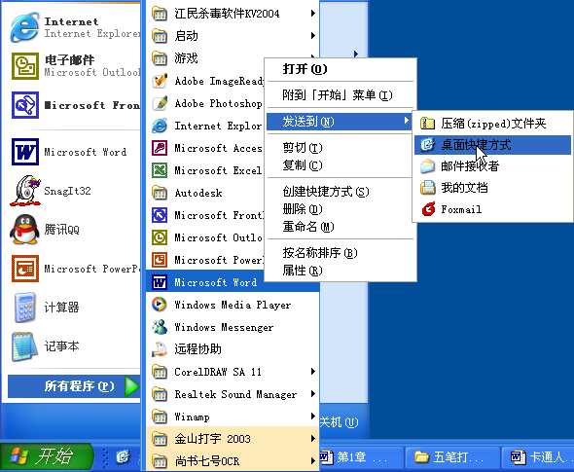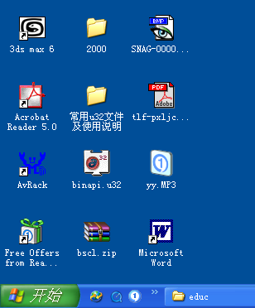
1

2

3

4

5

单击鼠标右键

单击

原来是这样创建桌面快捷方式的啊，我现在就试一下。
图1-6 创建桌面快捷方式

开始菜单方式
通过开始菜单方式启动应用程序的方法是：单击按钮，将鼠标光标移到“所有程序”选项上，系统自动弹出下一级菜单，在该菜单中将鼠标光标移动到要启动的应用程序上单击，即可启动该应用程序。如图1-7所示为启动Microsoft Excel应用程序的操作方法。
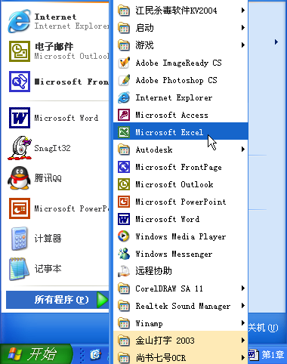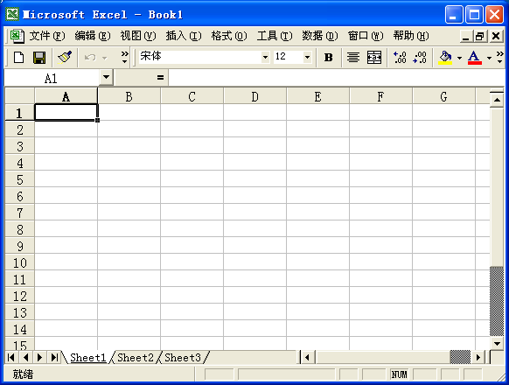
1

2

单击

3

单击

启动的Microsoft Excel应用程序

图1-7 通过开始菜单启动应用程序
若任务栏上有程序的快捷图标，单击该图标也可启动相应的程序。

用桌面快捷方式和开始菜单方式练习启动应用程序。

退出应用程序
在程序中完成工作后需要退出程序，退出程序的常用方法有如下几种：
- 选择[文件]/[退出]命令。
- 按Alt+F4键。
- 单击标题栏最右边的按钮。

如果用户在使用电脑的过程中，某一个程序突然没有响应，而其他程序仍可正常使用，此时退出没有响应的程序的方法是：按Ctrl+Alt+Del键，弹出“Windows任务管理器”对话框，选中没有响应的程序名称，然后单击按钮，系统将自动退出没有响应的程序，最后关闭“Windows任务管理器”对话框即可。

小结
通过今天的学习，小魔女学会了电脑的基础操作。要学习打字，首先得掌握电脑的一些基本操作，如电脑的启动与关闭、系统的操作界面、鼠标的使用方法，以及启动与退出应用程序等。
魔法师告诉小魔女：只有掌握了电脑的基础操作，才能更快地学会五笔打字。

过关练习
（1）列出启动与退出电脑的顺序，然后启动电脑，最后通过正确的顺序关闭电脑。
（2）在如图1-8所示的Widnows XP界面中的方框内写出对应的名称。
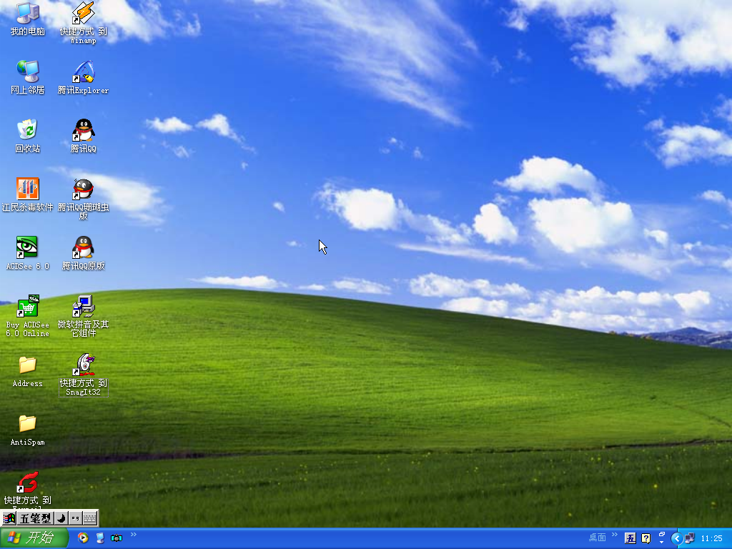

图1-8 Widnows XP界面
（3）鼠标的基本使用方法有哪5种？
（4）通过开始菜单方式启动Microsoft Word应用程序，然后再退出此应用程序。

